Тема: Формирование интереса у дошкольников к профессии мастер по лозоплетению в нашем Алексеевском районе через конструирование.
Актуальность:
Человек издавна стремился украсить своё жилище и всё, с чем ему приходилось сталкиваться в быту. При изготовлении любой вещи народный мастер не только думал о её практическом назначении, но и не забывал о красоте. Красота и польза в его творчестве всегда были неотделимы. Из самых простых материалов – дерева, металла, камня, глины – создавал он истинные произведения декоративно-прикладного искусства, отражающие представление мастера об окружающем мире. Одним из видов народного ремесла в нашем Алексеевском районе являлось лозоплетение.
В настоящее время плетением из лозы занимаются отдельные мастера на дому. Изделия из лозы очень прочные и при этом лёгкие и удобные. Они могут быть и ажурными, как кружева. Лучшие работы украшают различные выставки и музеи. Разнообразие плетёных изделий удивительно: колыбели, корзины, украшения, тара и мебель. Плетёные изделия широко применяют в быту и для декорации приусадебных участков и клумб. Они не только практичны и красивы, но и экологически чистые, что особенно важно в наш техногенный век. Поэтому мы выбрали эту тему, чтобы познакомить детей с народными умельцами нашего района и возродить данное ремесло.
Проблема: В нашей стране большое внимание уделяется возрождению народных промыслов. В последнее время ручная работа ценится всё больше и больше. В наш век роботов сделать вещь красивой, добротной и радующей глаз своим внешним видом может далеко не каждый. А вдохнуть жизнь в тоненький прутик, создать из него настоящий шедевр способен только мастер с золотыми руками и верным глазом. В поисках той самой вещи, которую действительно хотелось бы приобрести, придётся потратить много сил и большую сумму денег, чтобы ее купить. А может всё-таки попробовать самим что - то сделать? Подготовка к лозоплетению очень трудоёмкая работа. Мы решили, изучить профессию мастер по лозоплетению, чтобы понять, можно ли возродить ремесло в нашем Алексеевском районе.
Цель проекта: Развитие конструктивных творческих способностей детей средствами конструирования через работу над проектом «Технология лозоплетения».
Задачи:
Обучающие
Создать условия для развития конструктивных творческих способностей. Расширять представление детей о разнообразии конструкторов.
Развивающие
Развивать умение конструировать механизмы и оборудование из разного вида конструктора. Развивать творческий потенциал дошкольников посредствам конструирования.
Воспитательные
Поощрять самостоятельность, инициативность, умение работать в коллективе. Воспитывать интерес к техническим видам творчества, к истории своей малой Родины.
Активизация словаря: передача движения, щемилка, колунок, шестерёнки, лозоплетение, движущий механизм, Агроволокно.
Предварительная работа:
1. Рассматривание и чтение художественной литературы, энциклопедий.
2. Беседа об изделиях из лозы, о заготовке материала.
3. Сбор материала о разных видах конструкторов и о лозострогательных станках.
4. Рассматривание иллюстраций «Изделий из лозы».
5. Встреча с интересными людьми.
6. Посещение краеведческого музея, мини-музея подготовительной группы «Сказка».
7. Просмотр презентации «Технология лозоплетения».
8. Сюжетно-ролевые игры в центре группы «Народные умельцы».
9.Участие в мастер-классе в группе «Солнышко».

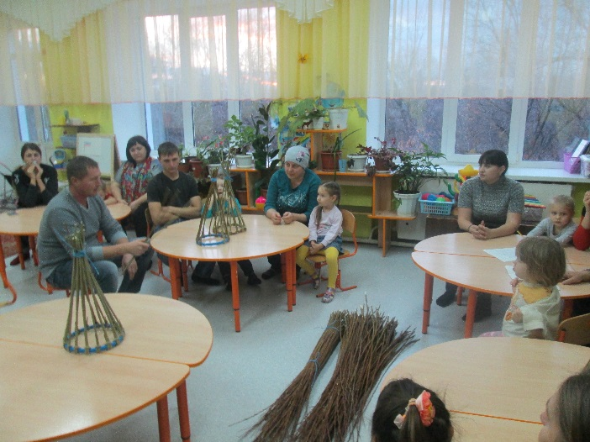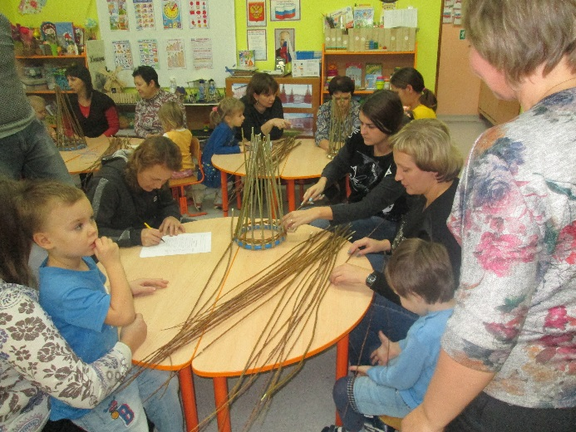

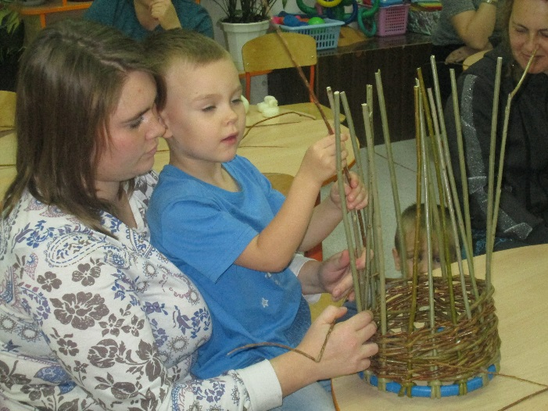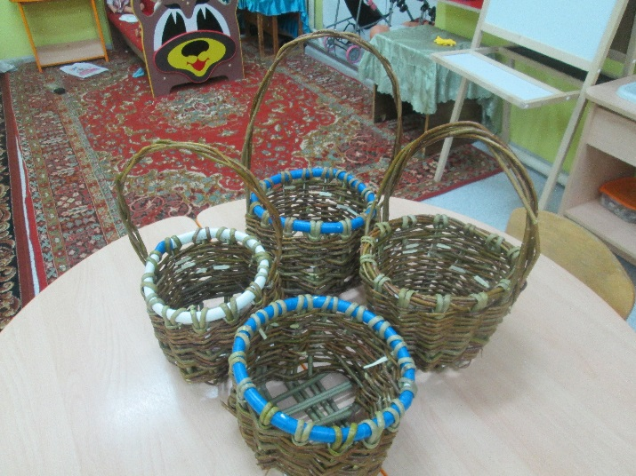
Для развития конструктивных творческих способностей детей и реализации их потенциальных возможностей применяем различные подходы: деятельностный, личностно-ориентированный.
Применение современных технологий: ИКТ-компьютерные технологии презентации: «Технология лозоплетения», проектная деятельность, здоровье сберегающие технологии, игровые технологии, Лего-конструирование.
Новизна: включение Лего-конструирования в широкий спектр событий детской жизни, а именно разнообразные виды деятельности, оформление игрового пространства группы.
Планируемый результат:
1.Развитие у детей дошкольного возраста проектировочных, конструкторских способностей, умение аргументировать свои высказывания, строить простейшие умозаключения.
2.Формирование навыков по созданию простых механизмов.
3.Развитие инициативности, любознательности и самостоятельности через взаимодействие с взрослыми и сверстниками в решении игровых и познавательных задач.
Реализация проекта.
3.1 Техника безопасности при работе с лозой.
-На рабочем месте надо быть внимательным, чтобы при работе с ножом не нанести рану себе или товарищу.
-Малейшее неправильное движение или поспешность могут привести к серьёзной травме.
-При работе с ножом лезвие должно быть направлено от себя. Нож и шило должны находиться в чехле.
Очень важно соблюдать правила безопасности.
3.2 Конструирование моделей.
Схема – чертеж, отражающая образцы построек

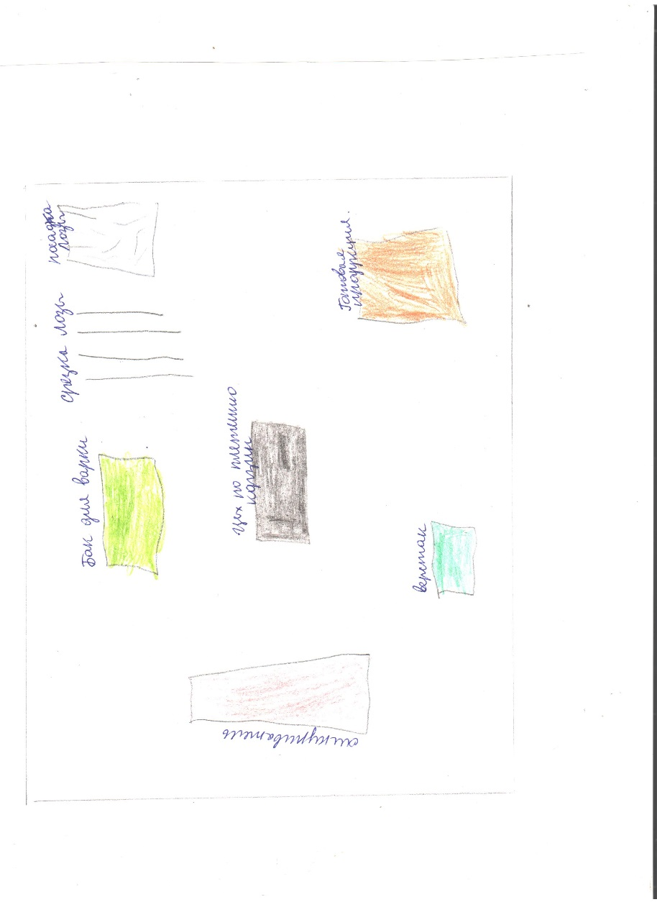

Конструирование бака для варки лозы

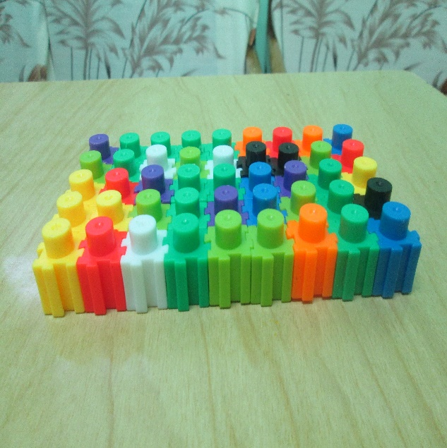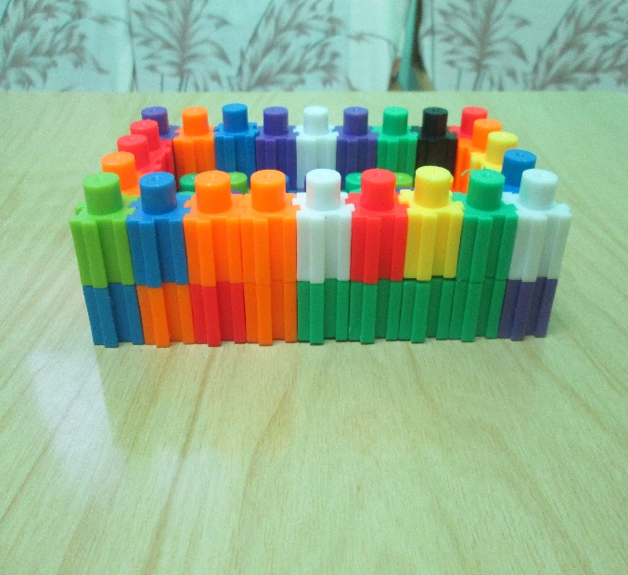

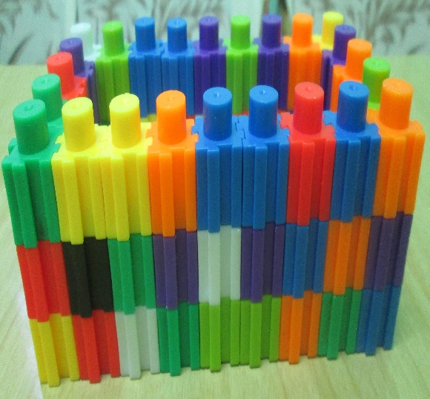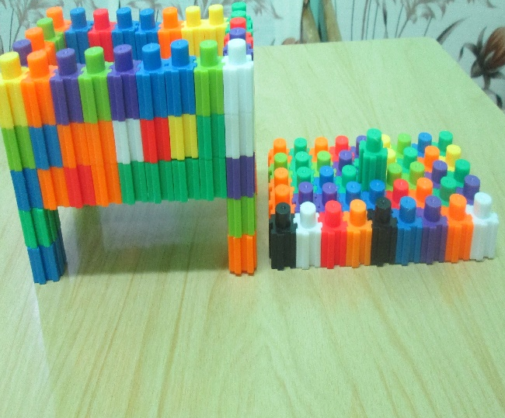

Изготовление ошкуривателя
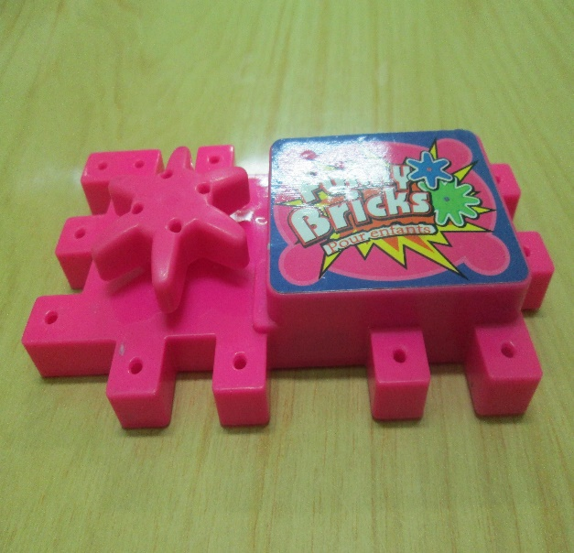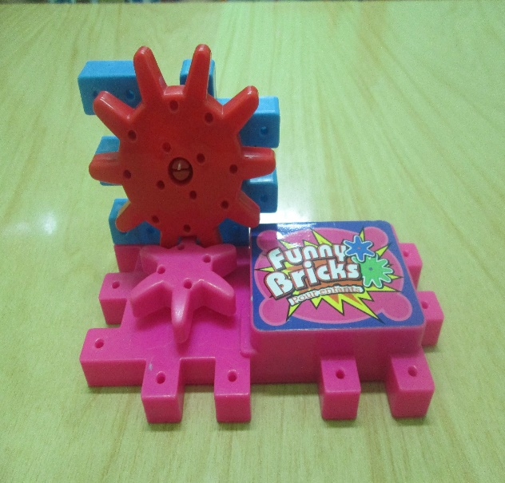

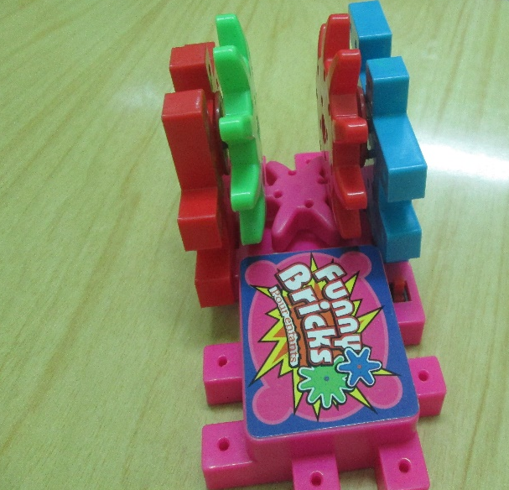
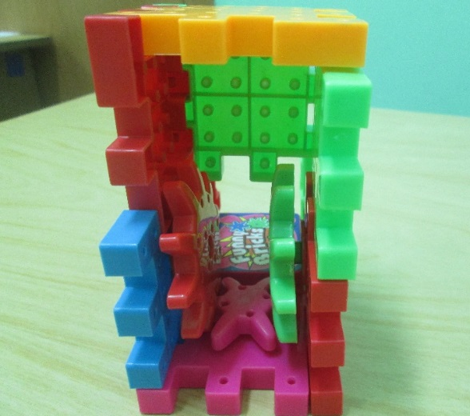
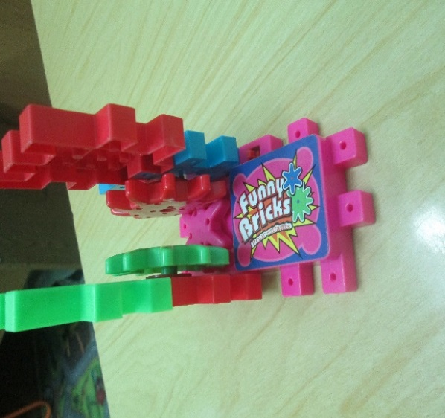

Конструирование верстака для сушки лозы

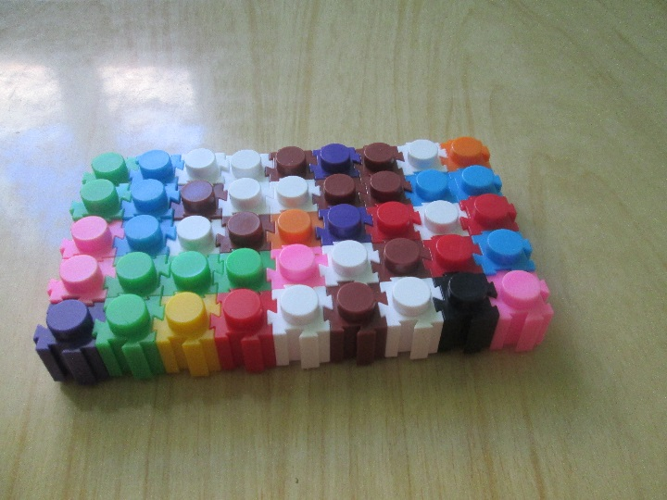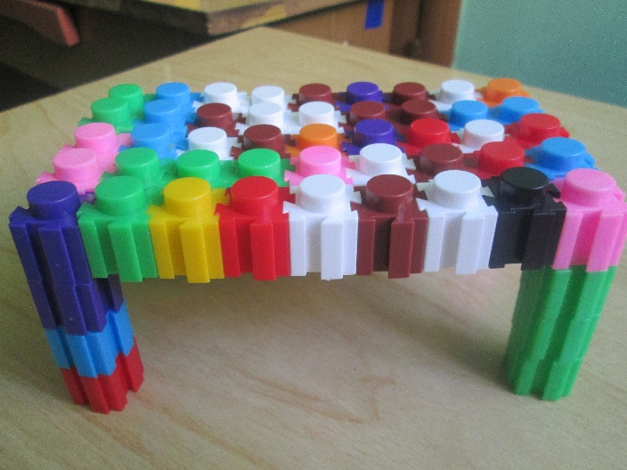

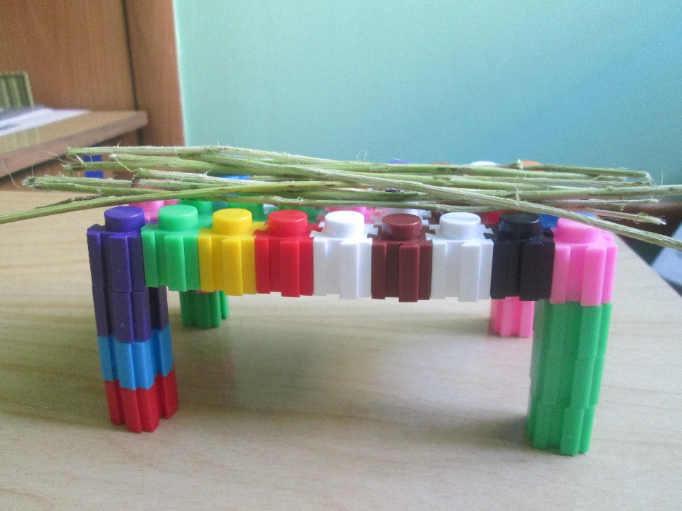

Конструирование цеха по изготовлению изделия из лозы

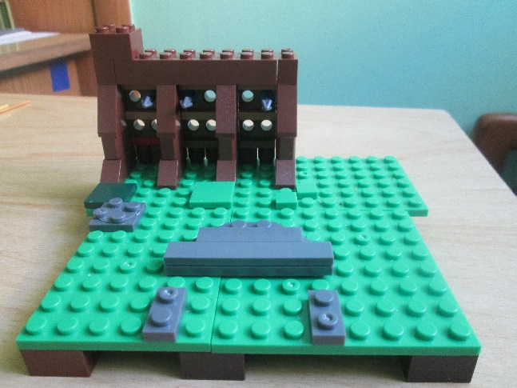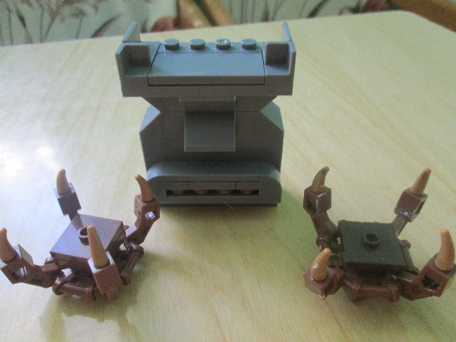

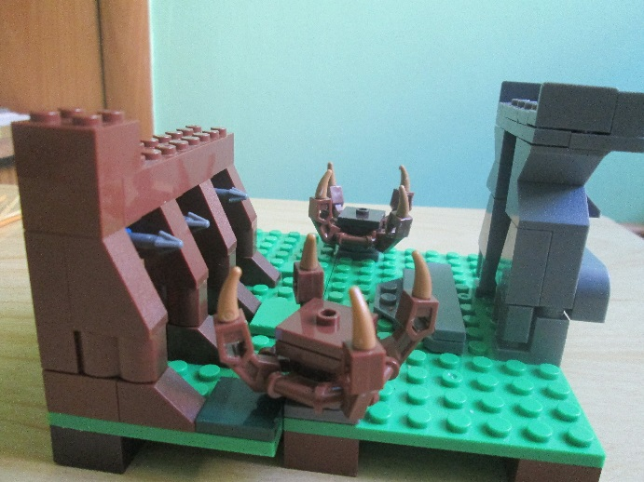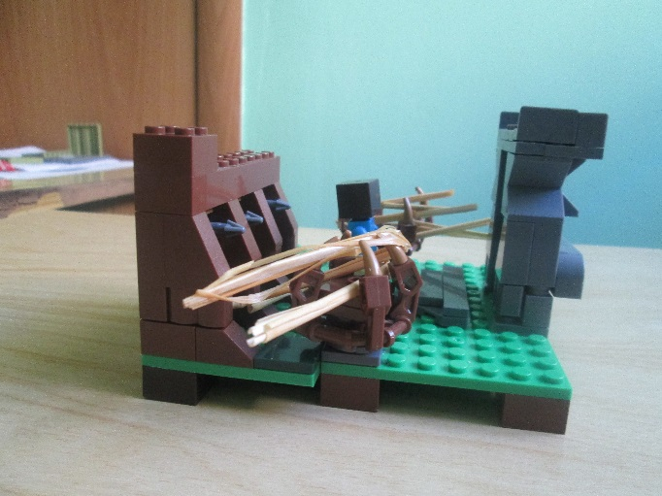
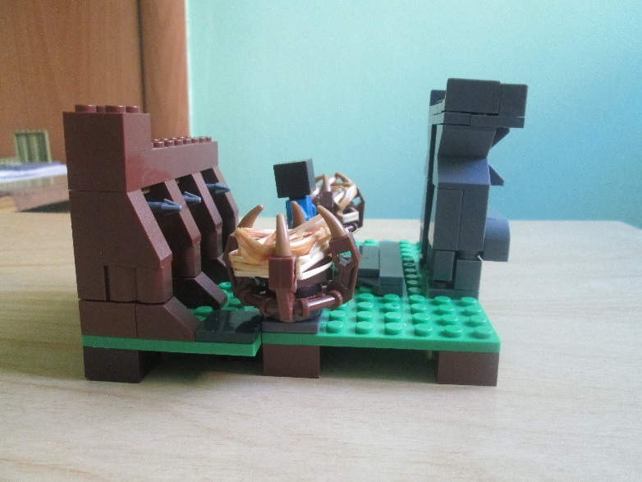

Изготовление макета для оборудования и механизма

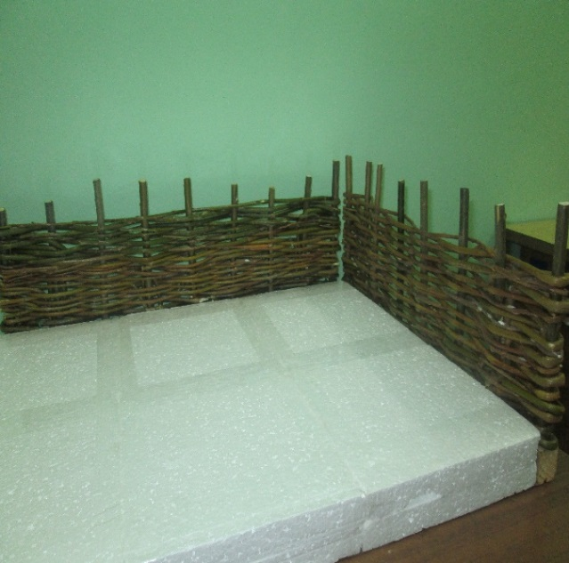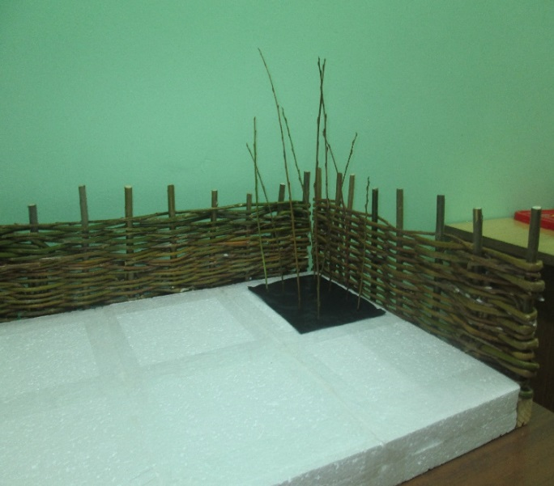

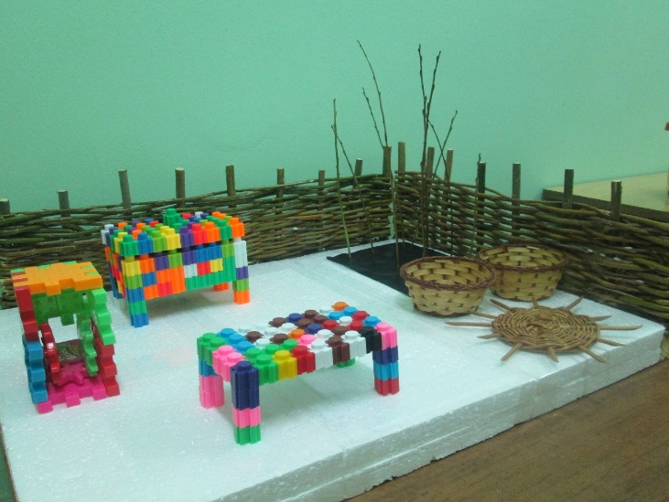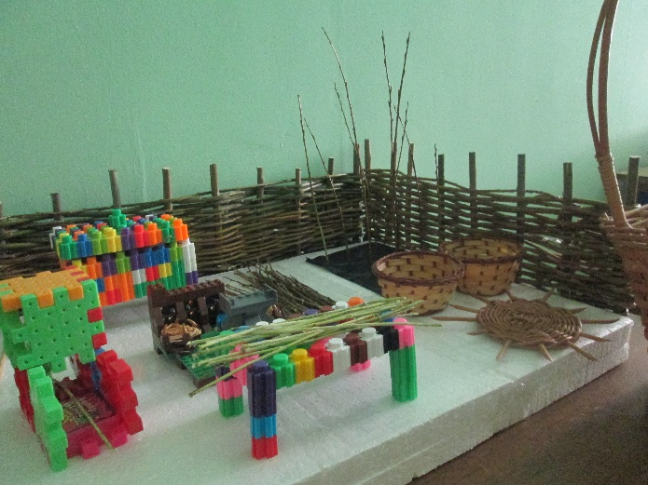

Заключение
В процессе работы над проектом наша команда много узнала о лозоплетении, о пользе в жизни людей изделий из лозы, о народных умельцах Алексеевского района.
Мы научились:
-работать в команде
-презентовать свои проекты
-делать сюжетные постройки из различного конструктора
Приобрели:
-навыки в решении изобретательских, технических задач в процессе конструирования;
-необходимые знания и умения для конструирования и сборки модели из образовательных конструкторов LEGO.
Изучили: Технологию подготовки лозы к работе, процесс передачи движения при помощи шестерёнок, историю народных промыслов Алексеевского района.
Познакомились:
-с мастерами по лозоплетению.
Всё это позволило создать макет «Оборудований и станков для подготовки лозы к работе». На достигнутом мы не хотим останавливаться, в будущем планируем дополнить макет дополнительными моделями.
Проект можно использовать в образовательном процессе для изучения различных механических передач. Данный проект имеет практическую и методическую ценность - его можно создать в любом ДОУ, с использованием конструкторов различного вида.

Список используемой литературы
- Комарова Л.Г. Строим из LEGO «ЛИНКА-ПРЕСС» – Москва, 2015.
- Лусс Т.В. Формирование навыков конструктивно-игровой деятельности у детей с помощью LEGO. – Москва: Гуманитарный издательский центр ВЛАДОС, 2014.
- Л.Г. Комарова Строим из LEGO (моделирование логических отношений и объектов реального мира средствами конструктора LEGO). – М.: «ЛИНКА – ПРЕСС», 2015.
- Лиштван З.В. Конструирование – Москва: «Просвещение», 1981.
- Парамонова Л.А. Детское творческое конструирование – Москва: Издательский дом «Карапуз», 2016.
- Фешина Е.В. «Лего конструирование в детском саду» Пособие для педагогов. – М.: изд. Сфера, 2015.
- Ишмакова М.С. Конструирование в дошкольном образовании в условиях введения ФГОС Всероссийский учебно-методический центр образовательной робототехники. – М.: Изд.-полиграф центр «Маска», 2015

